Hospodaření s půdou v k. ú. Pozořice – 1. fáze

Klimatický plán pro MAS Slavkovské bojiště

Objednatel:
Masarykova univerzita
Ekonomicko-správní fakulta
Lipová 41a
602 00 Brno
IČO: 00216224
DIČ: CZ00216224

Zpracovatel:
Živá půda
Nadace Partnerství
Údolní 33
602 00 Brno
IČ 45773521
www.ziva-puda.cz
Mgr. Martin Smetana

Květen 2022
Obsah
1 Úvod 4
2 Charakteristika území 6
2.1 Majetkové poměry 6
2.2 Erozní ohrožení pozemků 9
2.3 Meliorace 12

Úvod
Živá půda je projekt neziskových organizací Nadace Partnerství a Frank Bold, který pomáhá zastavit masivní znehodnocování půdy. Vlastníkům radí, jak zlepšit kvalitu půdy a zhodnotit ji, zemědělcům pomáhá hospodařit lépe a udržitelně, z veřejnosti buduje komunitu půdochránců a u politiků lobuje za udržitelné zemědělství a ochranu půdy. Více informací na www.ziva-puda.cz

Problémy českého zemědělství jsou dlouhodobé a mají systémový charakter. Nedaří se je řešit
na národní, ani evropské úrovni.

Největší problémy českého zemědělství:
- přílišná intenzifikace
- velké polní lány
- intenzivní chemizace
- utužená půda
- nedostatek organické hmoty
- eroze
- ztráta biodiverzity
- neprostupnost krajiny
- chybí generační obměna
- chybí lokální produkce

Většina problémů začala vznikat v době kolektivizace, kdy se scelovala drobná políčka do velkých půdních bloků s cílem maximalizovat zemědělskou produkci. Ze zemědělství se fakticky stalo jedno z odvětví průmyslu. V 90. letech 20. století nebyla politická vůle na transformaci a v podstatě se zakonzervoval tehdejší patologický stav, který bohužel trvá dodnes.
OSN varuje, že pokud budeme pokračovat takovým tempem degradace půdy, zbývá nám 50 let zemědělství a stávajících výnosů. Většina půdy v Česku je ohrožena erozí. Přitom živá půda je pro lidstvo klíčová. Je zdrojem 95 % potravin, čistí a zadržuje vodu, brání potopám a erozi a chrání ovzduší před skleníkovými plyny, protože je druhým největším úložištěm uhlíku.

Pro Městys Pozořice, který se jako řádný hospodář rozhodl hospodařit na zemědělské půdě udržitelně, provedeme zhodnocení aktuálního ohrožení zemědělských půd v katastru a navrhneme opatření, jejichž cílem je zejména:
- vyřešit ochranu půd,
- zajistit udržitelné hospodaření na zemědělské půdě,
- vyřešit hospodaření s vodou v krajině,
- adaptovat krajinu na klimatickou změnu a zmírnit její negativní dopady (sucho, přívalové deště, povodně),
- zvýšit prostupnost krajiny, její potenciál pro diverzifikaci zemědělské činnosti a volnočasové aktivity.
Výsledný dokument by pak měl být poskytnut projektantovi komplexních pozemkových úprav, aby jej zapracoval do návrhu nového umístění pozemků a také by měl být implementován při aktualizaci územního plánu.

Charakteristika území
Katastr městysu Pozořice se rozkládá na jižním okraji Drahanské vrchoviny v nadmořské výšce 275-530 m n. m. Koeficient ekologické stability dosahuje hodnoty 2,89, což představuje vcelku vyváženou krajinu, v níž jsou technické objekty relativně v souladu s dochovanými přírodními strukturami, důsledkem je i nižší potřeba energo-materiálových vkladů. Takto vysoký koeficient je dosažen díky velkému zalesnění v severní části. Lesy zabírají 69 % výměry katastru.
Krajina v jižní části katastru je naopak zcela odlesněná s minimem krajinných prvků. Velké zornění (20 % katastru) spolu s velkými půdními bloky prakticky s minimem krajinotvorné zeleně se negativně projevuje vodní i větrnou erozí.
Převažujícím půdním typem v zorněné jižní části území jsou černozemě na spraších a typické černice, kolem zastavěného území jsou hnědozemě na spraších a v zalesněné části kambizemě.
Katastrem obce Pozořice protéká několik potoků (Hostěnický, Kovalovický, Pozořický, Roketnice Tvaroženský, Vítovický). V lesní části se nachází několik studánek.

Majetkové poměry

V katastrálním území Pozořice jsou naplánovány komplexní pozemkové úpravy. Cílem pozemkových úprav je zlepšovat kvalitu života ve venkovských oblastech, například diverzifikací hospodářské činnosti, zlepšováním konkurenceschopnosti zemědělství, zlepšováním životního prostředí, ochranou půdního fondu nebo snižováním nepříznivých účinků povodní a sucha. V průběhu pozemkových úprav dochází ke změně uspořádání pozemků v krajině a k jejich zpřístupnění. Bylo by vhodné využít pozemky městyse, státu a po roce 2023 případně i pozemky nedostatečně identifikovaných vlastníků řešených ÚZSVM pro společná zařízení a optimalizovat tvar a nové umístění pozemků.
Městys Pozořice vlastní 17,9943 ha orné půdy a 1,5141 ha trvalých travních porostů. Státní pozemkový úřad spravuje 1,3923 ha a ÚZSVM řeší 0,9893 ha.

Obr. 1: Pozemky v majetku Městyse Pozořice v katastrálním území Pozořice. Zdroj ČUZK
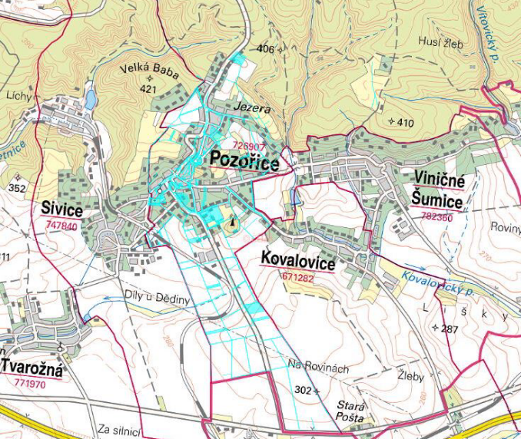

Obr. 2: Pozemky v majetku České republiky ve správě Státního pozemkového úřadu v katastrálním území Pozořice. Zdroj ČUZK
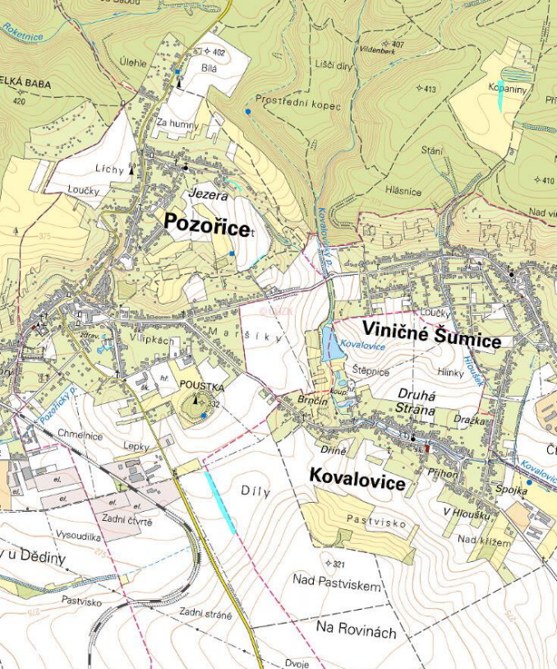

Erozní ohrožení pozemků

V katastrálním území Pozořice je velký podíl erozně ohrožených zemědělských pozemků. Přestože jsou známy případy eroze, v databázi Monitoring eroze nejsou evidovány žádné erozní události. Patrně nedošlo k jejich nahlášení na Státní pozemkový úřad.

Obr. 3: Zemědělské pozemky v katastrálním území Pozořice dle ohrožení erozí (zeleně – neohrožené, žlutě – mírně erozně ohrožené, červeně – silně erozně ohrožené). Zdroj LPIS.

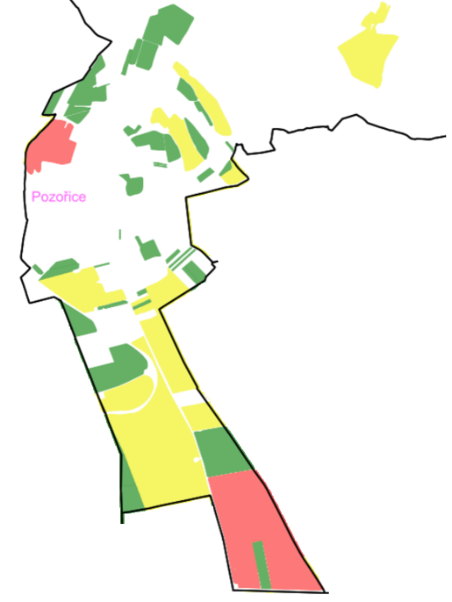
Některé erozně ohrožené pozemky byly zatravněny. Stále zůstávají erozně ohrožené pozemky bez dostatečných protierozních opatření.

Obr. 4: Pozemky dle druhu zemědělské kultury (hnědá – orná půda, zelená – trvalý travní porost, šrafovaně – nedávno zatravněno). Zdroj LPIS.

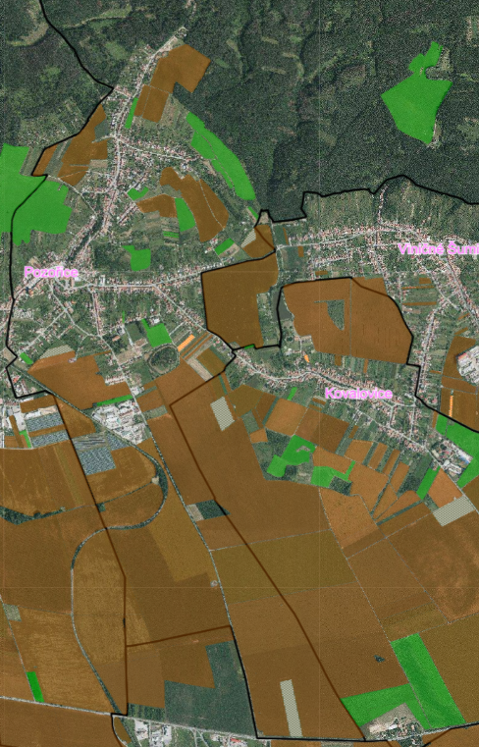

Obr. 5: Odtokové poměry v katastrálním území Pozořice. Zdroj LPIS.

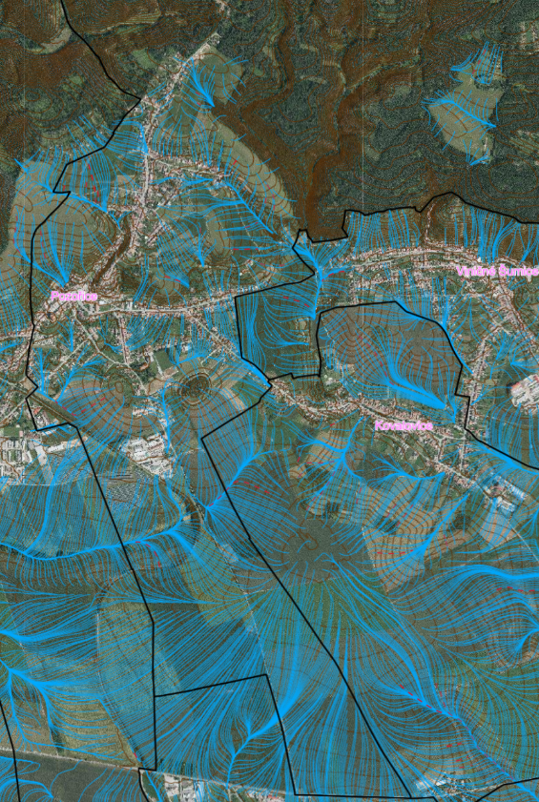

Meliorace

V katastrálním území jsou evidovány 2 meliorace – jedna jižně od městyse je z roku 1911, druhá na východ od městyse je z roku 1978.

Obr. 6: Meliorace v katastrálním území Pozořice. Zdroj: Informační systém melioračních staveb.

